특허 기술 평가 보고서

**특허번호: 10-2025-0075422**언어 모델을 이용한 상담 데이터 추론 방법 및 이를 수행하는 컴퓨팅 장치  
  
출원인: 주식회사 카카오뱅크

**종합 점수: 83.6점  
최종 등급: A**

평가일: 2025년 10월 23일

*평가 시스템 v5.0 (정량평가 중심)*

# Executive Summary

## 1. 종합 평가

**• 종합 점수:** 83.6점 (A)  
**• 기술성:** 81.2점  
**• 권리성:** 85.5점  
**• 활용성:** 85.6점

## 2. 평가 방법 (v5.0)

본 평가는 정량평가 중심으로 수행되었습니다:  
**• 기술성:** 정량 60% + 정성(LLM) 40%  
**• 권리성:** 정량 70% + 정성(LLM) 30%  
**• 활용성:** 정량+웹서치 70% + 정성(LLM) 30%

## 3. 특허 기본 정보

**• 특허번호:** 10-2025-0075422  
**• 출원인:** 주식회사 카카오뱅크  
**• 청구항 수:** 20개  
**• IPC 코드:** G06F16/34, G06F40/284, G06N3/096, G06N3/045, G10L15/26  
**• 발명자 수:** 2명

# 평가 결과 시각화

## 평가 영역별 점수

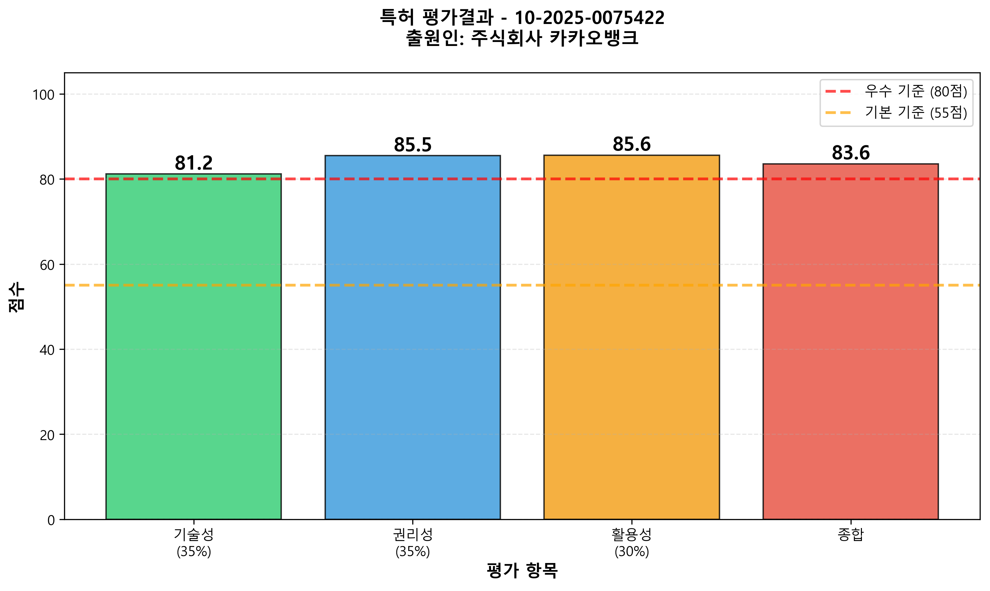

## 종합 평가 레이더 차트

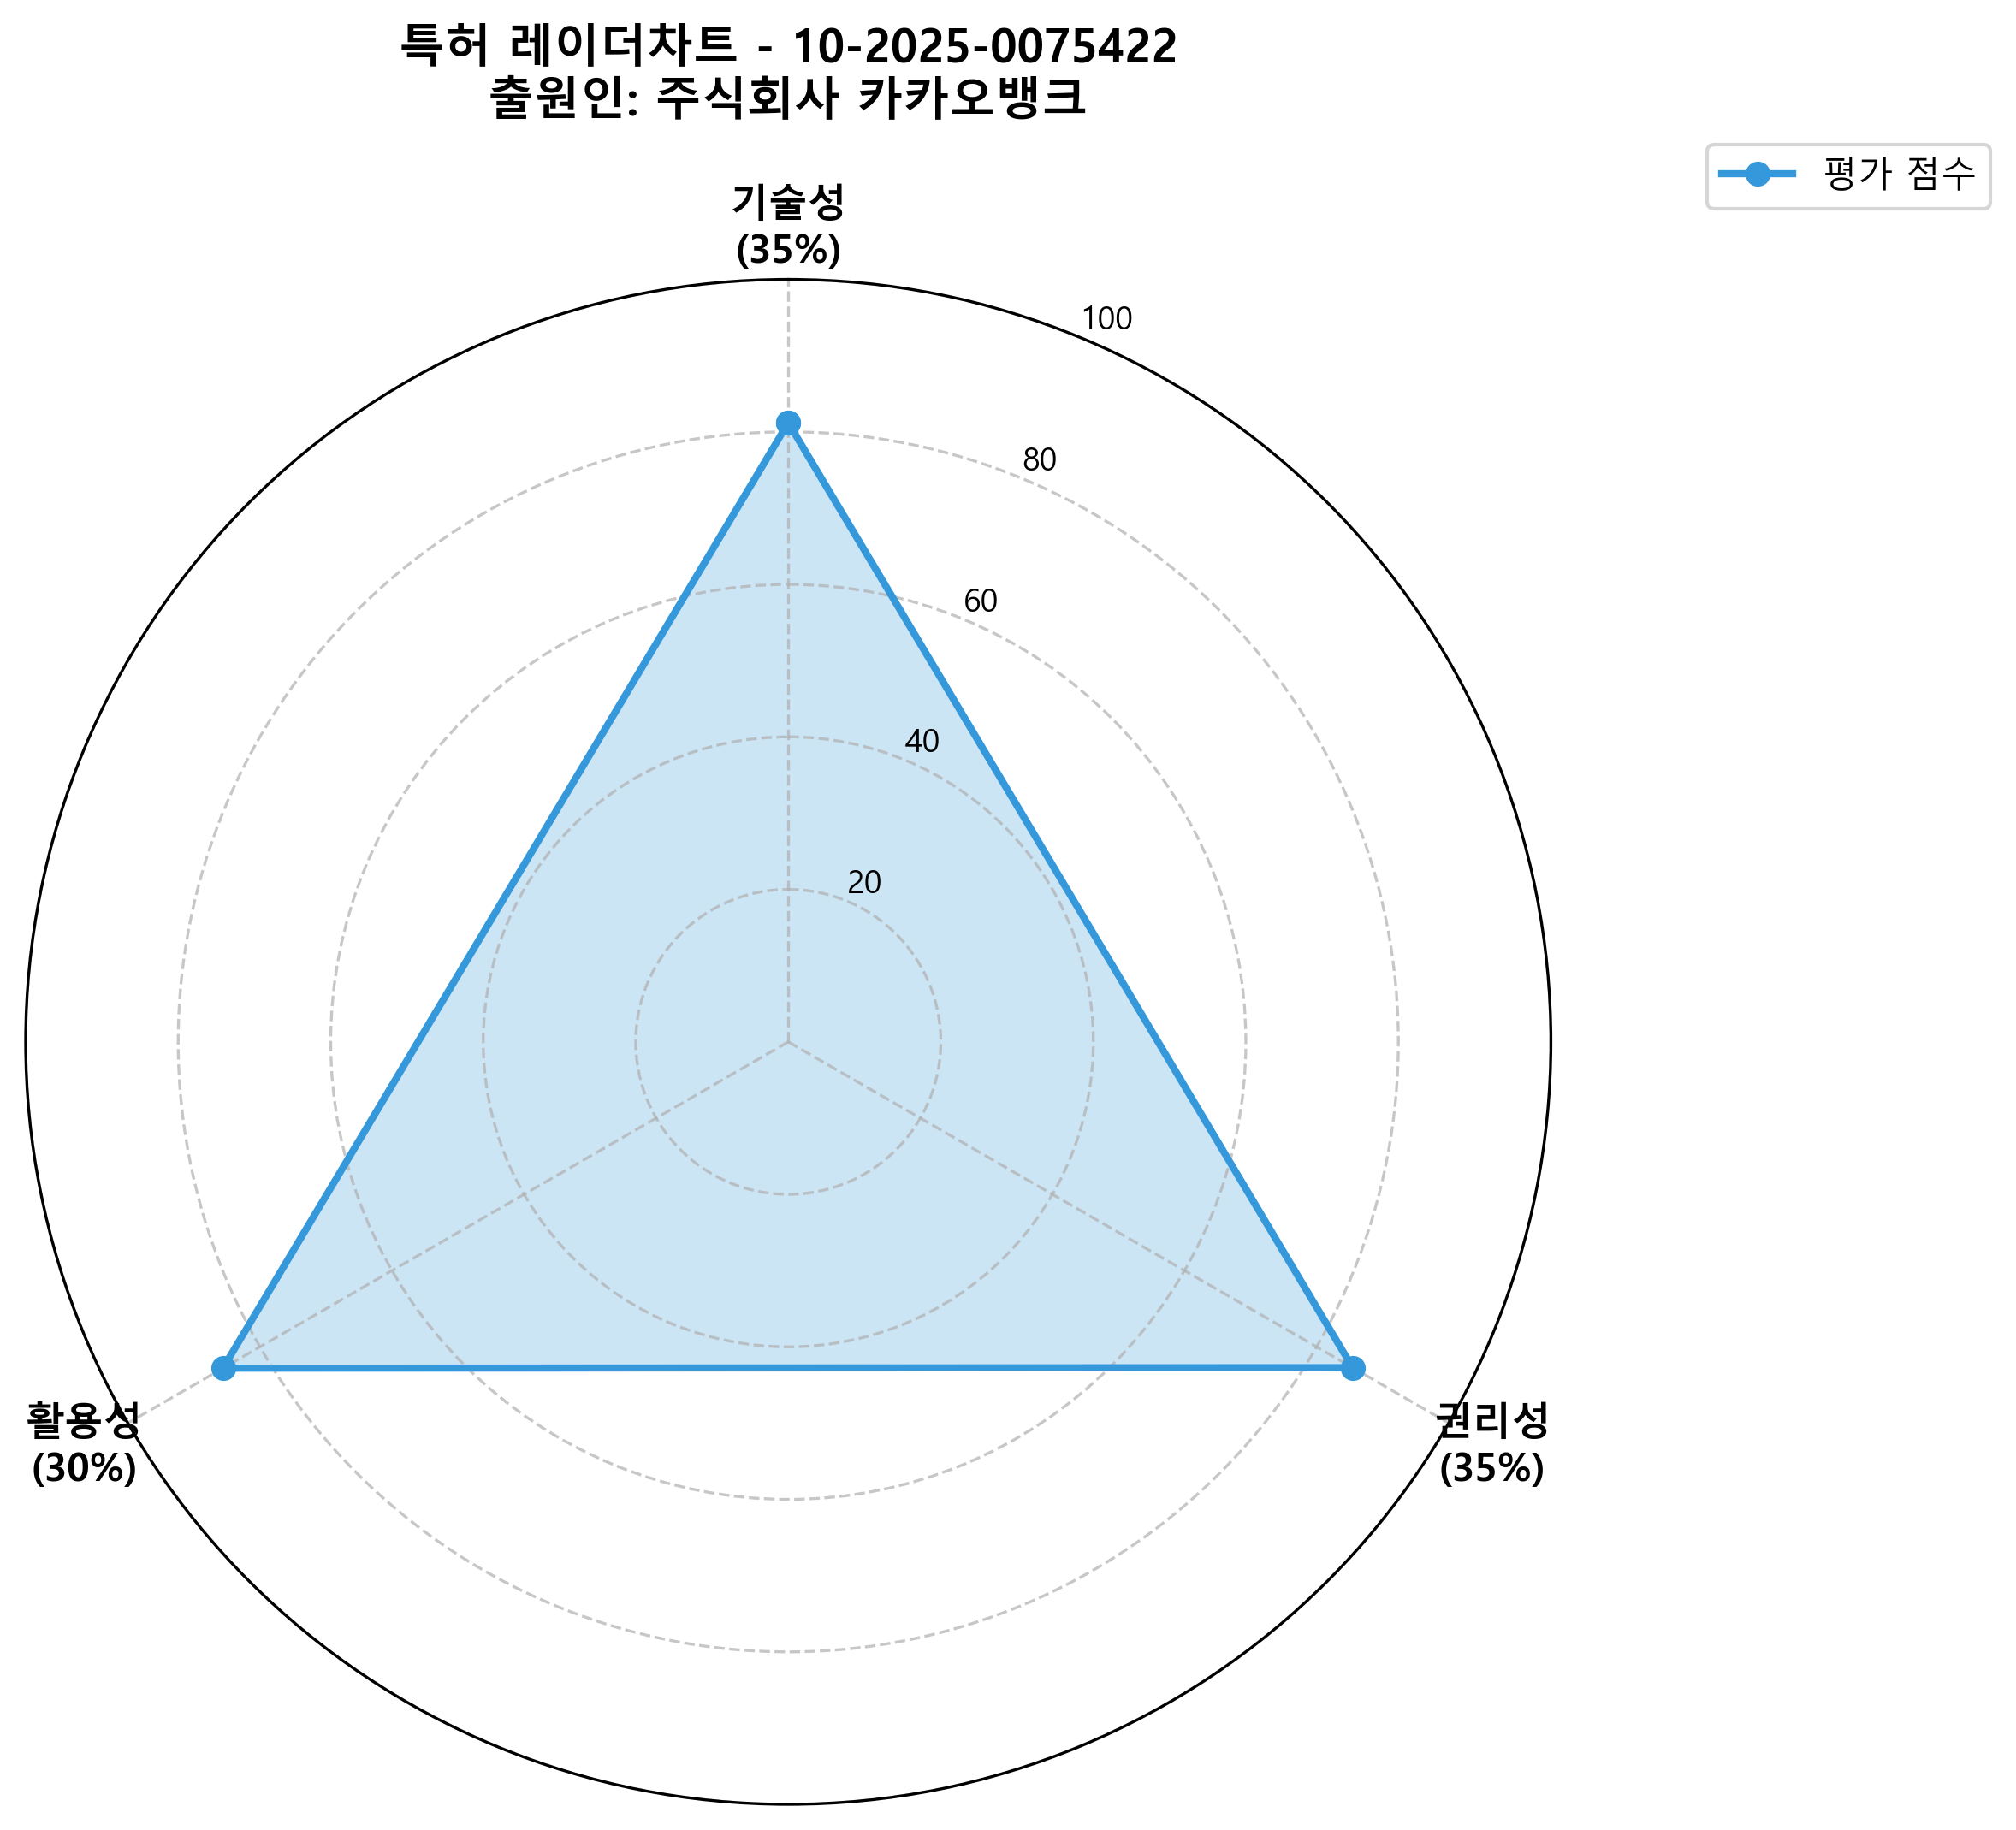

# 기술성 평가

## 최종 점수: 81.2/100

**• 정량 평가 (60%):** 82.0점  
**• 정성 평가 (40%):** 80.0점

## 1. 정량 지표 (PDF 원문 기반)

**X7. 도면 수:** 10개 → 100.0점  
**X8. 발명명칭 길이:** 40자 → 100.0점  
**X9. 청구항 계열 수:** 1개 → 40.0점

## 2. 구조방정식 모델

정량 점수 = X7(도면) × 0.4 + X8(명칭) × 0.3 + X9(계열) × 0.3  
 = 100.0 × 0.4 + 100.0 × 0.3 + 40.0 × 0.3  
 = 82.0점  
  
최종 점수 = 정량(82.0) × 60% + 정성(80.0) × 40%  
 = 81.2점

## 3. Binary 체크리스트

✓ has_sufficient_drawings  
✓ has_clear_title  
✓ has_claim_series  
✓ title_not_too_long

## 4. 정성 평가 (LLM)

### 강점:

* • [단락 0010] 클라우드 기반 서버와의 연동을 통해 상담 데이터 추론의 효율성을 높이는 혁신적인 접근 방식.
* • [단락 0012] 실시간 상담 데이터를 유형별로 분류하는 과정이 명확히 설명되어 있어 구현 가능성이 높음.

### 약점:

* • [청구항 20] 상담원의 피드백을 수신하는 동작에 대한 구체적인 구현 방법이 부족하여 기술적 깊이가 다소 떨어짐.
* • [단락 0030] 기존 기술과의 비교가 부족하여 경쟁 우위를 명확히 제시하지 못함.

# 권리성 평가

## 최종 점수: 85.5/100

**• 정량 평가 (70%):** 87.8점  
**• 정성 평가 (30%):** 80.0점

## 1. 정량 지표 (PDF 원문 기반)

**X1. IPC 수:** 8개 → 75.0점  
**X2. 독립항 수:** 1개  
**X3. 종속항 수:** 18개  
**X4. 전체 청구항 수:** 20개 → 80.0점  
**X5. 독립항 평균 길이:** 217.0자 → 100.0점  
**X6. 종속항 평균 길이:** 134.9자

## 2. 구조방정식 모델

정량 = IPC(25%) + 청구항개수(30%) + 청구항길이(25%) + 계층구조(20%)  
 = 75.0 × 0.25 + 80.0 × 0.30 + 100.0 × 0.25 + 100.0 × 0.20  
 = 87.8점  
  
최종 = 정량(87.8) × 70% + 정성(80.0) × 30%  
 = 85.5점

## 3. Binary 체크리스트

✓ has_multiple_ipc  
✓ has_sufficient_claims  
✓ has_independent_claim  
✓ has_detailed_independent_claim  
✓ has_dependent_hierarchy  
✓ claims_length_balanced

## 4. 정성 평가 (LLM)

### 강점:

* • [청구항 1] 독립항이 상담 데이터의 실시간 수신 및 분류 방법을 명확히 기술하여 강력한 보호 범위를 확보하고 있음.
* • [청구항 4-7] 종속항들이 다양한 실시예를 포함하여 독립항의 내용을 보완하고, 구체적인 기술적 구현을 제시함.

### 약점:

* • [청구항 3] '효율적으로 제공하는 방법'이라는 표현이 다소 모호하여 해석의 여지가 존재함.
* • [청구항 10-12] 특정한 피드백 수신 방식에 한정되어 있어 회피 설계가 용이할 수 있음.

# 활용성 평가

## 최종 점수: 85.6/100

**• 정량+웹서치 (70%):** 88.0점  
**• 정성 평가 (30%):** 80.0점

## 1. 정량 지표 (PDF 원문 기반)

**X10. 발명자 수:** 2명 → 60.0점

## 2. 웹 서치 결과

**출원인 시장 지위:** Major → 100.0점  
 주식회사 카카오뱅크은(는) 주요 대기업  
  
**기술 분야 성장성:** High → 100.0점  
 G06F16 기술 분야는 성장 중

## 3. 구조방정식 모델

정량+웹서치 = 발명자(30%) + 출원인(40%) + 기술분야(30%)  
 = 60.0 × 0.30 + 100.0 × 0.40 + 100.0 × 0.30  
 = 88.0점  
  
최종 = (정량+웹서치)(88.0) × 70% + 정성(80.0) × 30%  
 = 85.6점

## 4. Binary 체크리스트

✓ has_multiple_inventors  
✓ is_major_company  
✓ is_growing_field

## 5. 정성 평가 (LLM)

**실무 적용성:**본 발명은 클라우드 기반의 상담 데이터 추론 방법으로, 기존 고객 상담 시스템에 쉽게 통합될 수 있으며, 실시간 데이터 처리로 상담 효율성을 높일 수 있다. 그러나 초기 구축 비용과 시스템 통합에 따른 기술적 난이도가 존재할 수 있다.  
  
**시장 적합성:**고객 상담 시장은 지속적으로 성장하고 있으며, 특히 금융 및 통신 분야에서 AI 기반 솔루션에 대한 수요가 증가하고 있다. 이 기술은 고객 상담의 품질을 높일 수 있는 잠재력을 가지고 있으며, 기존 시스템 대비 차별화된 기능을 제공할 수 있다.  
  
**상용화 가능성:**B2B SaaS 모델로 상용화 가능성이 높으며, 월 구독료 또는 사용량 기반의 수익 모델을 통해 안정적인 수익 창출이 가능하다. 카카오뱅크와 같은 대기업의 지원을 통해 초기 시장 진입이 용이할 것으로 보인다.

# 종합 평가 및 제언

## 1. 종합 의견

본 특허는 종합 83.6점(A)으로 평가되었습니다. 매우 우수한 특허로서 기술성, 권리성, 활용성 모든 면에서 높은 점수를 받았습니다.

## 2. 제언

# Reference - 참고 문서

## 1. 특허 원문

• 특허번호: 10-2025-0075422  
• 발명명칭: 언어 모델을 이용한 상담 데이터 추론 방법 및 이를 수행하는 컴퓨팅 장치  
• 출원인: 주식회사 카카오뱅크

## 2. 웹 서치 출처

• 출원인 정보:  
 주식회사 카카오뱅크은(는) 주요 대기업  
 출처: DuckDuckGo 검색 (실시간)  
  
• 기술 분야 정보:  
 G06F16 기술 분야는 성장 중  
 출처: DuckDuckGo 검색 (실시간)

## 3. 평가 모델

• 평가 시스템: 특허 평가 시스템 v5.0  
• 평가 방법: 정량평가 중심 (기술성 60%, 권리성 70%, 활용성 70%)  
• RAG 모델: nlpai-lab/KoE5 (HuggingFace)  
• LLM 모델: GPT-4o-mini (OpenAI)

# Appendix - 평가 지표 상세

## 1. 정량 지표 (10개)

|  |  |  |  |
| --- | --- | --- | --- |
| 지표 | 측정값 | 범주 | Agent |
| X1. IPC 수 | 8개 | 권리성 | rights |
| X2. 독립항 수 | 1개 | 권리성 | rights |
| X3. 종속항 수 | 18개 | 권리성 | rights |
| X4. 전체 청구항 수 | 20개 | 권리성 | rights |
| X5. 독립항 평균 길이 | 217.0자 | 권리성 | rights |
| X6. 종속항 평균 길이 | 134.9자 | 권리성 | rights |
| X7. 도면 수 | 10개 | 기술성 | tech |
| X8. 발명명칭 길이 | 40자 | 기술성 | tech |
| X9. 청구항 계열 수 | 1개 | 기술성 | tech |
| X10. 발명자 수 | 2명 | 활용성 | market |

## 2. 구조방정식 모델

기술성 = X7(도면) × 0.4 + X8(명칭) × 0.3 + X9(계열) × 0.3  
권리성 = IPC(25%) + 청구항개수(30%) + 청구항길이(25%) + 계층구조(20%)  
활용성 = 발명자(30%) + 출원인(40%) + 기술분야(30%)  
  
종합 = 기술성(45%) + 권리성(35%) + 활용성(20%)

## 3. Binary 체크리스트

**기술성:** ✓ has_sufficient_drawings  
 ✓ has_clear_title  
 ✓ has_claim_series  
 ✓ title_not_too_long  
 **권리성:** ✓ has_multiple_ipc  
 ✓ has_sufficient_claims  
 ✓ has_independent_claim  
 ✓ has_detailed_independent_claim  
 ✓ has_dependent_hierarchy  
 ✓ claims_length_balanced  
 **활용성:** ✓ has_multiple_inventors  
 ✓ is_major_company  
 ✓ is_growing_field

## 4. 평가 기준

AAA (90점 이상): 최고 수준  
AA (85-89점): 매우 우수  
A (80-84점): 우수  
BBB (75-79점): 양호  
BB (70-74점): 보통 상위  
B (65-69점): 보통  
CCC (60-64점): 보통 하위  
CC (57-59점): 미흡  
C (55-56점): 개선 필요  
미달 (55점 미만): 재평가 필요